下学期重点小学二年级期末检测卷
班级： 姓名： 满分：100分 考试时间：90分钟
题序 | 第一题 | 第二题 | 第三题 | 第四题 | 第五题 | 第六题[来源:学科网] | 第七题 | 总分
得分

一、填空题。(12分)
1.最大的两位数和最小的三位数的和是( )。
2.在括号里填上合适的长度单位。
三层楼房高10( ) 一支铅笔长16( )
曲别针长25( ) 语文书厚度大约是10( )
3.一个长方形,沿一条直线剪去一个角,可能有( )个角,也可能有( )个角,还可能有( )个角。
4.54是9 的( )倍,54的9倍是( )。
5.在548<□49中, □里最小能填( );在714>□85中,里最大能填( )。
二、在里填上“>”“<”或“=”。 (6分)
9861000 403299 35毫米20厘米
537573 80个十10个80 600厘米6分米
三、计算题。(26分)
1.直接写出得数。(10分)
550-60 = 420-20= 120-60 = 230+90 = 600+300=
9×4 = 6×7 = 30÷5 = 19÷3 = 15÷4=
2.列竖式计算。(16分)
167+359= 38÷4= 36÷7= 69÷9=

675+247= 605-418= 485+357= 1000-516=

四、操作题。(5分)
1.在方格图上画一个直角、一个锐角和一个钝角。
[来源:Zxxk.Com]
2.量出下面两条线段的长度,并在比较长的线段后面的□内画“􀳫”。[来源:学.科.网Z.X.X.K]
( )厘米 □
( )毫米 □
五、看图填空。(10分)
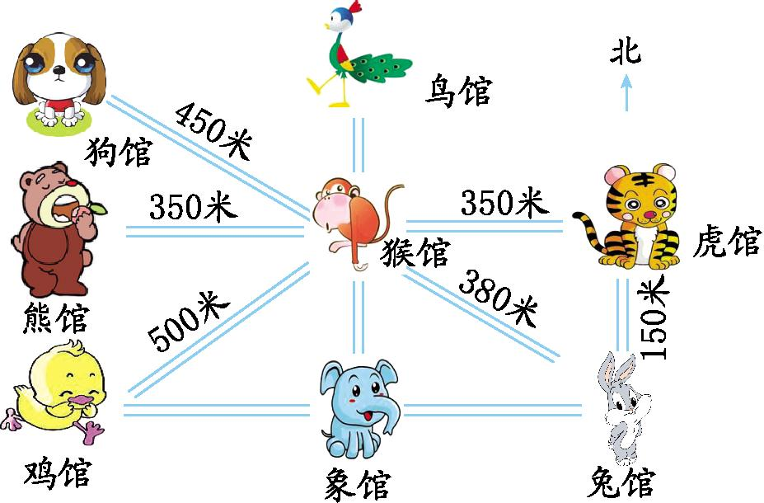
1.鸟馆在猴馆的( )面,猴馆的( )面是熊馆。
2.从熊馆出发去狗馆,可以先向( )走( )米到( ),再向( )走( )米到狗馆。
3.说一说从虎馆到鸡馆最近的路线,再算一算路程是多少米。

六、把下面的图形按不同标准分类。(10分)
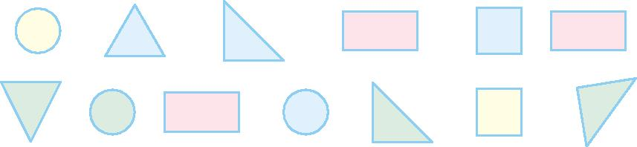

合计
个数

合计
个数

七、解决问题。(31分)[来源:Zxxk.Com]
1.(5分) 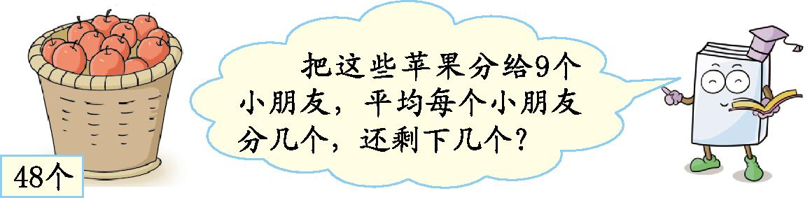

2.(8分 )
(1)估计一下买一台洗衣机和一部
播放器大约需要多少钱。 (2)买一台电风扇比买一部播放
器少花多少钱?

3.小红比小黄多吃了多少只害虫?(5分)


4.二(3)班竞选班长,班上共有学生50人,每人都投了有效票,候选人共有3人,分别是王明、李莉和张菲菲。(8分)

王 明 | 李 莉 | 张菲菲
[来源:学科网ZXXK]
 |  | [来源:学_科_网]
[来源:学_科_网]
(1)李莉得了多少票? (2)张菲菲得了多少票?

5.沿湖边栽树,按照2棵柳树、2棵松树的规律栽。一共栽了37棵,最后一棵栽的是什么树?(5分)

期末检测答案
一、1.199 2.米 厘米 毫米 毫米
3.3 4 5 4.6 486 5.5 6
二、< > < < = >
三、1.490 400 60 320 900 36 42 6 6……1 3……3
2.526 9……2 5……1 7……6 922 187 842 484[来源:学§科§网Z§X§X§K]
四、略
五、1.北 西 2.东 350 猴馆 西北 450
3.从虎馆先向西走350米到猴馆,再向西南走500米到鸡馆。350+500=850(米)
六、

形状 | 合计[来源:Zxxk.Com] | 三角形 | 长方形 | 正方形 | 圆
个数 | 13 | 5 | 3 | 2 | 3

颜色 | 合计 | 红色 | 蓝色 | 绿色 | 黄色
个数 | 13 | 3 | 4 | 4 | 2
七、1.48÷9=5(个)……3(个) 2.(1)677+316≈1000(元) (2)316-189=127(元)
3.103-85=18(只) 4.(1)5×5+3=28(票) (2)50-5-28=17(票)
5.37÷4=9(组)……1(棵) 柳树

